МУНИЦИПАЛЬНОЕ БЮДЖЕТНОЕ ОБЩЕОБРАЗОВАТЕЛЬНОЕ УЧРЕЖДЕНИЕ
Духовно-нравственное воспитание детей младшего школьного возраста
ИЗ ОПЫТА РАБОТЫ УЧИТЕЛЯ НАЧАЛЬНЫХ КЛАССОВ САВИЦКОЙ Л.Е.
«СОЛОВЬЁВСКАЯ ОСНОВНАЯ ШКОЛА»
КАРДЫМОВСКОГО РАЙОНА СМОЛЕНСКОЙ ОБЛАСТИ

Дер. Соловьёво
- 2016 -

«Воспитывать человека - значит определять судьбу нации»
Святейший Патриарх Московский и Всея Руси Алексий II

В настоящее время Россия переживает один из непростых исторических периодов. И самая большая опасность, подстерегающая наше общество сегодня, - не в развале экономики, не в смене политической системы, а в разрушении личности. Ныне материальные ценности доминируют над духовными, поэтому у детей искажены представления о доброте, милосердии, великодушии, справедливости, гражданственности и патриотизме. Высокий уровень детской преступности вызван общим ростом агрессивности и жестокости в обществе. Детей отличает эмоциональная, волевая и духовная незрелость. Продолжается разрушение института семьи: у детей формируются внесупружеские, антиродительские и антисемейные установки. Постепенно утрачиваются формы коллективной деятельности.
Детство - это время приобретения знаний об окружающем мире, время формирования нравственных навыков и привычек. В младшем школьном возрасте нужно сеять и развивать доброе зерно, возродить нравственные ценности, чувство любви к Отечеству, истории, народу, всеми средствами Православной культуры.
Проблема формирования нравственных качеств личности стояла перед педагогами всегда. Об этом говорил Сократ, Сенека, Я. А. Каменский, Л. Н. Толстой, К. Д. Ушинский, Ш.А. Амонашвили, В.В. Абраменкова, М.В. Осорина, Петрова В.И., Стульник Т.Д. и др., более того, существует такое общественное явление как православная педагогика. Наиболее яркие её представители, стоявшие у истоков: Евсевий, А.Л. Громачевский, В.В. Зеньковский.
Очевидная социальная актуальность и педагогическая значимость данной проблемы обусловили выбор темы самообразования - «Духовно-нравственное воспитание детей младшего школьного возраста через приобщение к Православной культуре».
Цель нашей работы - воспитание нравственного, духовно здорового ребенка.
Из поставленных целей вытекают следующие задачи:
1. Знакомить с нравственными нормами и применять полученные знания в духовной жизни, межличностных отношениях и общественном служении.
2. Воспитывать патриотические чувства, связующие разные поколения, т. е., создавать условия для формирования чувства любви к Родине на основе изучения национальных культурных традиций.
3. Способствовать повышению значения семейных ценностей.
4. Воспитывать хозяйское, рачительное отношение к своей школе, родной земле, своей стране.
Всё выше изложенное позволяет сделать вывод: что главный результат, на который очень хотелось бы надеяться, заключается в усвоении ребенком вечных ценностей: милосердия, сострадания, правдолюбия, в стремлении его к добру и неприятию зла, любви к Отечеству.
Поэтому нужно постоянно помнить о той личной и профессиональной ответственности, которая ложится на педагогов, ведущих процессы духовно-нравственного воспитания детей и родителей.

  - Основная образовательная программа начального общего образования содержит направления внеурочной деятельности. Одно из них – духовно-нравственное направление, которое специально посвящено воспитанию нравственных качеств личности. Целенаправленность в работе по духовно-нравственному воспитанию детей младшего школьного возраста через приобщение к Отечественной культуре, обеспечивается программами: внеурочной деятельности «Праздники, традиции и ремёсла народов России» и кружка «Основы Православной культуры». Для реализации программ предлагается руководствоваться следующими принципами:
  - Принцип гуманизма определяет общий характер отношений учитель и ученик. Ребенок определяется главной ценностью со своим внутренним миром, интересами, потребностями, способностями, возможностями и особенностями.
  - Принцип гуманизации включает оказание помощи в становлении личности ребенка, саморазвитии, смягчение напряженности, восстановление экологии человека, его душевного равновесия.
  - Принцип культуросообразности предусматривает максимальное использование культуры той среды, в которой находится школа.
  - Принцип целостности и единства определяет внутреннюю неразрывность содержания и средств его представления. Человек – целостная система с единством психофизического, социального и духовно-нравственного компонентов, воздействующих друг на друга.
- Принцип непрерывности воспитания включает в себя постоянное совершенствование личности в различных аспектах жизнедеятельности.
- сбалансированности, активизации самостоятельности обучающихся
- Принцип сбалансированности подразумевает соотнесение степени «простоты» учебного материала с глубоким осмыслением содержания, принимая во внимание уровень подготовки детей. Реализация данного принципа позволяет избегать излишней упрощённости в изложении материала, с одной стороны, и увлечённостью периферийными сторонами религиозной жизни - с другой.
Очевидно, что работа по духовно-нравственному воспитанию в современной школе при работе по реализации ФГОСов требует принципиально новых подходов. Личностно ориентированы подход помогает ребёнку осознать ценность предлагаемого учебного материала для себя, для своего мироощущения и самосознания. Занятие с духовно-нравственным содержанием признано быть ВСТРЕЧЕЙ, ДАРОМ, СОБЫТИЕМ. Занятия внеурочной деятельности и кружка предполагают максимальную деликатность, тактичность, уважение к личности обучающихся в процессе общения. Следует учитывать также специфику семьи, атмосферу, в которой дети воспитываются дома.
Особое значение в процессе работы имеет принцип активизации самостоятельности обучающихся. Важно подготовить школьников к принятию решений, самостоятельному поиску ответов на сложные мировоззренческие вопросы, используя собственный опыт, опираясь на собственные эмоциональные переживания и «присвоение» формируемых ценностей. Для активизации познавательной деятельности детей на занятиях я включаю диалоговые методики, технологии «мозгового штурма», развивающие творческие и проблемные задания.
В соответствии с современными педагогическими тенденциями воспитания и обучения деятельность организована на основе активного использования групповых, коллективных и индивидуальных форм работы. Для поддержания активности обучающихся в своей работе использую информационные и мультимедийные технологии во всём их многообразии (виртуальные экскурсии в галереи, музеи, выставки).
Посредством применения методов работы, пробуждающих творческую активность, в ходе которой дети учатся вслушиваться, всматриваться в изучаемый литературный и изобразительный материал. Открывать в нём новое и знакомое в себе, оценивать нравственную и художественную сторону явлений, и происходит познавательное, эмоциональное и духовное проникновение в мир Православной культуры.
Ориентир на развитие ценностных качеств личности требует тщательного, продуманного отбора содержания, при котором деятельность детей будет познавательная, деятельностно-практическая. На занятиях кружка я использую следующие формы работы, развивающие творческий потенциал детей.
- Индивидуально-групповые занятия, беседы, игры нравственного и духовного содержания
- Творческая художественная деятельность детей: рукоделие, рисование, создание предметов декоративно-прикладного творчества, развитие способности хорового и сольного пения, музыкально-сценического движения.
- Проведение праздников и мероприятий.
- Проектная деятельность.
- Экскурсии по святым местам.
- Организация выставок.
- Участие в смотрах, конкурсах, фестивалях и концертах.
- Встречи со священнослужителями
- Сотрудничество с учителями нашей школы (Фроленковой Е.Ю., Крыловой М.А.).
Рассмотрим подробнее некоторые из них.
На занятиях кружка «Основы Православной культуры» одним из самых интересных видов работы является работа с притчей.

Методы и приёмы работы с притчами
Притчи в работе над материалом духовно- нравственного содержания играют особую роль, так как в них отражаются религиозные и светские традиции наших предков, передаются нравственные идеалы и показываются образцы поведения. В притчах используются образы, взятые из повседневной жизни, или намекающие на события актуальные в данный момент. Притчи отражают ценности, идеи, обобщают имеющийся опыт, выводят человека за границы реальной жизни. Человек учится сам и каждый делает выводы самостоятельно. Часто выводы из одной истории у разных людей бывают тоже разные. Притча всегда предполагает диалог, беседу со слушателем или читателем. Её основное действие начинается тогда, когда история рассказана и начинается её осмысление. Притча – один из древнейших способов передачи мысли и обучения подрастающего поколения. Притча всегда сопровождается моралью, но мораль не исчерпывает полноты её смысла, а лишь акцентирует внимание на нё определённых аспектах.
Дидактическое значение притч состоит в том, что они помогают ребёнку лично пережить радость личного открытия истины.
Притчи дети не только читают, анализируют, делают соответствующие выводы, но и инсценируют. Для большого проекта «Радость православных праздников», которых был реализован в феврале 2016 года, ребята инсценировали следующие притчи: «Чёрная точка» (пересказ Г. Юдина), «Чудесные очки» (пересказ Г. Юдина), «Ворона и рак» (сборник «Народная школа». Инсценировка притч даёт возможность осознания детьми своих изменений, что способствует пониманию ими нравственных правил и собственному контролю за их осуществлением.
Другой вид работы – выполнение иллюстраций к притче. Дети любят данный вид работы. Он хорошо развивает воображение, повышает интерес к занятию, активизирует ребят.

Православный праздник. Правила и приёмы проведения.
В православных праздниках, которые систематически проводятся в жизни православного прихода храма в честь иконы « Божией Матери Взыскание погибших», участвуют обучающиеся МБОУ «Соловьёвская основная школа», дети, посещающие детский сад, родители, гости деревни. Традиционными стали праздники Рождества Христова, престольный праздник нашего храма, который отмечается ежегодно 18 февраля, Светлое Воскресение Христова. В дни торжества храм наполняется односельчанами, пришедшими разделить радость торжества с детьми, участвующих в подготовке мероприятия. Чтобы православный праздник прошёл достойно, при его подготовке соблюдаем некоторые важные правила.
Организация праздника требует продуманных слов и поступков: они показатели педагогической культуры, душевного такта, терпения и сложившихся отношений с детьми.
Подготовка праздника начинается с создания актива. В него входят не только дети и учителя, но и прежде всего настоятель нашего храма отец Иоанн (Цыбульский), а также активные родители детей. Составляется рабочий план праздника, в котором чётко формулируются главные задачи задуманного мероприятия, предусматривается всё необходимое для успешного проведения, правильно распределяются силы и время на подготовку. Необходимо добиться чёткости и слаженности в действиях всех участников. При составлении плана надо учитывать мнение всех сторон.
Соблюдаем следующие правила:
- Создаём праздничное настроение.
- Не забываем о сюрпризах.
- Организовываем праздничное общение.
Православный праздник, который мы проводим состоит из четырёх частей: мини спектакль на библейский сюжет, праздничный концерт, игра или викторина, чаепитие. Все ребята, пришедши на праздник, хотят быть не только зрителями, но и участниками торжества. Приёмы, помогающие стереть грани между аудиторией и исполнителями, бывают разнообразными: коллективное пение, хоровод, конкурсы, игры.
Успех праздника обеспечивается использованием комплекса средств эмоционально-нравственного воздействия на его участников. Ведущее место в нём принадлежит слову, содержащему основную информацию, влияющему на интеллект, воображение, чувства детей. Воздействие слова усиливают средства наглядности: художественное оформление места праздника, демонстрация фильма. Музыка способствует эмоциональному настрою участников праздника.
Музыкальное оформление играет огромную роль в любом представлении. Это и фоновая музыка, и фонограммы песен. Очень важно, чтобы музыка не нарушала благостного настроя. К выбору песенного материала надо относиться внимательно и осторожно. Музыкальное сопровождение записываем на диск и несколько раз делаем прогон записи, чтобы в день выступления не было заминок.
Оформление зала играет важную роль. Необходимо соблюдать меру, при минимальных затратах проявить фантазию и выдумку. Оформление никогда не повторяется, на каждом празднике оно уникально.
Приглашение – важное составляющее праздника. Каждый ребёнок получает приглашение лично. Оно красочно оформлено и содержит всю нужную информацию о празднике.
Во время подготовки и проведения праздничных мероприятий очень важно наладить контакт с родителями. Родители становятся нашими верными помощниками. Иногда роли в представлении получают родители, дети ими гордятся, а родители счастливы, если видят своих детей актёрами. Ежегодно родители и дети участвуют в Рождественский сочельник в одном из самых любимых из мероприятий – КОЛЯДЕ. Этого действа все участники ждут с нетерпением. Заранее готовится программа поздравлений и маршрут. После вечерней службы в храме батюшка благословляет детей на шествие со звездой и славословие. Дети называют себя христославами и торжественно несут впереди нарядную шестиконечную звезду. Впечатлений от встречи с односельчанами в святой вечер хватает надолго. Весело идти детворе волшебным рождественским вечером по улицам родной деревни. Весело звучат рождественские колядки. С каждым годом желающих встретить в своём доме христославов становится всё больше.
Главный результат, на который очень хотелось бы нам всем надеяться, заключается в усвоении ребенком вечных ценностей: милосердия, сострадания, правдолюбия, в стремлении его к добру и неприятию зла, любви к Отечеству и сохранение православных традиций русского народа.

Экскурсии по святым местам
В последнее время мы всё чаще стали обращаться к своим духовным корням, изучать прошлое малой родины. Краеведение всегда рассматривалось как важнейший компонент исторической науки. О культуре православия долгое время предпочитали не говорить. Переосмысление духовных ценностей российского народа приводит к необходимости узнавать и духовную историю своего народа и в первую очередь – Православия. В «Соловьёвской основной школе» стали традиционными экскурсии по святым местам. Экскурсии организовываются учителями совместно с настоятелем православного прихода.
Экскурсии по святым местам используются нами как метод ознакомления с новым материалом по теме «Православные храмы земли Смоленской», «Православные монастыри», и др.. Экскурсия помогает также закрепить и углубить изученный материал.
Экскурсия по святым местам – это элемент исследовательской работы, имеющий практическую направленность. Полученные знания для ребёнка становятся актуализированными, мир выходит за рамки классной комнаты, родного села. Эта форма работы повышает интерес к знаниям, происходит ориентация на нравственное, духовное, доброе, вечное. Осуществляется личностно ориентированный подход в образовании, так как знания опираются на личный опыт детей. Ребёнок в святом месте получает эмоциональную насыщенность материала. Важно всё, запахи и звуки, свет свечей, Это личный опыт ребёнка. Во время экскурсии прививаются навыки поведения в храме, формируется культура общения.
Для некоторых детей такие поездки стали первым открытием духовной культуры своего народа. С живым интересом слушают ребята рассказ батюшки о храме, инока о монастыре. Они подмечают, с каким уважением и гостеприимством к ним относятся.
Возвращаются дети из обители всегда одухотворённые. С просветлёнными лицами.
Наши ребята дважды посетили Свято-Троицкий Герасимо-Болдинский
монастырь, Успенский кафедральный собор, храм в честь Архангела Михаила, храм Петра и Павла, храм в честь новомучеников и исповедников российских.
Этапы проведения экскурсии
- Подготовительный этап
- Собственно экскурсия
- Повторение материала, оценка событий, высказывание отношения к увиденному и услышанному.
Экскурсии по святым местам вдохновили нас на создание творческого проекта «Русский православный храм». Проект выполнялся обучающейся 8 класса Легоньковой Елизаветой в рамках курса «История православной культуры земли Смоленской» и его итогом стала экскурсия для детей начальной школы в наш храм в честь иконы Божией Матери «Взыскание погибших». Предлагаю рассмотреть часть проекта, которая связана с экскурсией.

Паспорт проекта
Структура | Содержание
Тема | «Русский православный храм»
Учебный предмет | История православной культуры Земли Смоленской
Участники проекта | Учитель, обучающиеся, священник, родители.
Тип проекта | Поисково-исследовательский, индивидуально-групповой, информационный.
Обоснование темы | Храмы на нашей земле появились с X века. Мы хотим узнать, по каким правилам строится православный храм и как устроен храм в нашем селе.
Цель проекта | Познакомить с историей возникновения православных храмов, архитектурным обликом и их внутренним устройством.
Задача проекта | Создание методической разработки экскурсии в Церковь иконы Божией Матери «Взыскание погибших», которая находится в деревне Соловьёво Кардымовского района Смоленской области.
Предмет исследования | Русский православный храм
Методы исследования | Изучение литературы, Поиск информации в Интернете, беседы со священником, собственные наблюдения.
Методика исследования | 1 этап: подготовительный  Постановка проблемы, формулировка темы исследования, выбор методов исследования, выбор методов исследования.  Планирование, определение источников информации.  Определение направлений работы.  2 этап: работа по определённым ранее направлениям  3 этап: обработка и оформление собранного материала. Систематизация и оформление материалов.  4 этап: защита проекта  Проведение внеклассного мероприятия в рамках недели православной культуры.
Планируемый результат | Проведение экскурсии для обучающихся 4 класса

Экскурсия в Храм иконы Божией Матери «Взыскание погибших»

Материал, изложенный в главе I настоящего проекта, я использовала при разработке экскурсии в храм. Данная экскурсия проводится с детьми 4 класса. Храм иконы Божией Матери «Взыскание погибших» находится в деревне Соловьёво Кардымовского района Смоленской области.

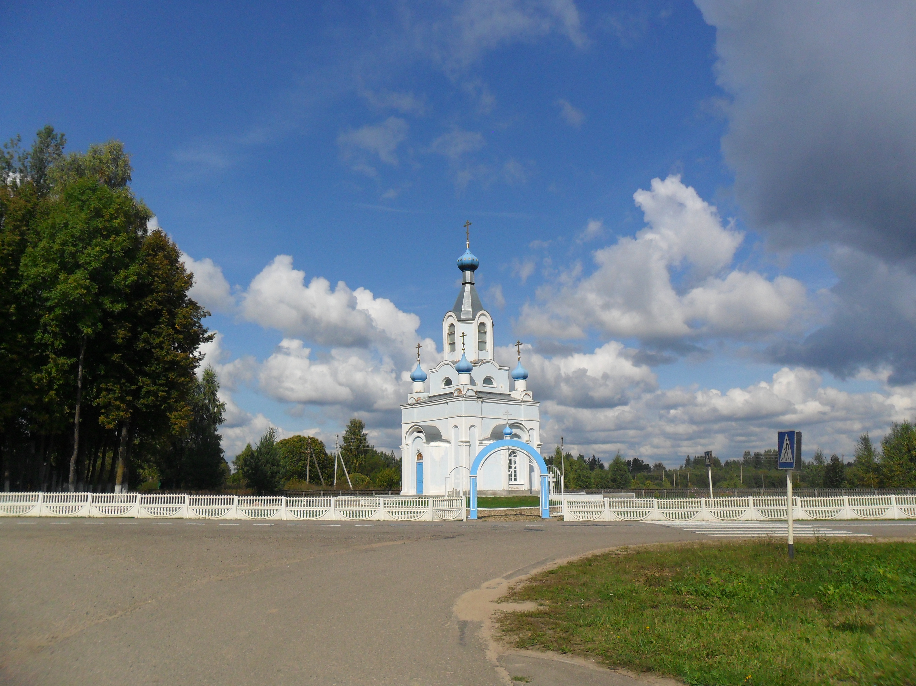

Экскурсовод.
- Здравствуйте, дети. Давайте знакомиться. Меня зовут Елизавета. Сегодня я буду вашим экскурсоводом. Вы уже знаете, что во время экскурсии нельзя громко разговаривать, перебивать рассказ, а нужно внимательно слушать и в заключение беседы задавать вопросы. Итак, прошу вас подойти ко мне поближе, чтобы всем было слышно.
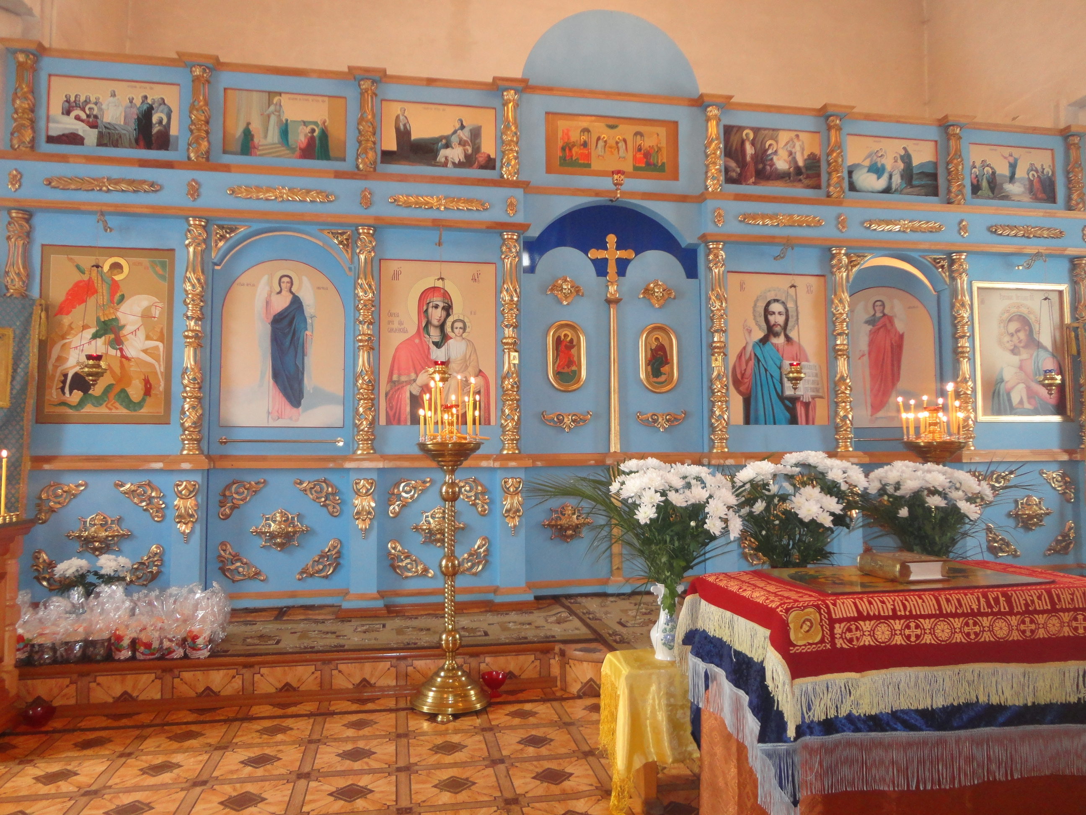

Нашу экскурсию в храм Иконы Божией матери «Взыскание погибших» мы начинаем с площадки перед храмом, откуда открывается великолепный вид на церковь. Возвышенность, на котором возвышается храм, является одной из самых высоких точек в окрестностях деревни. Каменный храм- памятник построен в память о погибших на Соловьёвой переправе в годы Великой Отечественной войны 1941 – 1945гг. Храм освящён малым чином Митрополитом Смоленским и Калининградским Кириллом. Освящение состоялось в 2002 году 27 сентября.
Четверик храма увенчан кубическим ярусом звона с шатровой кровлей и четырьмя малыми главками.
Настоятелем храма был назначен иерей Иоанн Цыбульский (отец Иоанн).
Рядом с храмом Поле Памяти, где захоронены останки советских солдат.
- Вас, дорогие гости, приглашаем в наш храм, где продолжим экскурсию.
- Девочки, покройте головы платками, мальчики снимите головные уборы. Перед входом в храм перекреститесь, поклонитесь и произнесите: «Боже, милостив буди мне грешному!» или «Боже, очисти мя грешного и помилуй».
Православный христианский храм делится на три части: алтарь, средний храм и притвор.
Алтарь означает Царство Небесное. В ветхозаветные времена в святая святых мог входить только первосвященник и то лишь раз в году. Первосвященник был прообразом Христа и вход его в святая святых как бы показывал людям, что придет время, когда Христос через пролитие Своей крови откроет Царство Небесное для всех. Алтарь - самая важная часть храма. Здесь совершаются священнослужителями Богослужения и находится главная святыня-престол, на котором таинственно присутствует сам Господь и совершается Таинство Причащения Тела и Крови Господней. Он представляет собою особо освященный стол, облаченный в две одежды - нижнюю, из белого полотна и верхнюю из дорогой цветной ткани. На престоле находятся священные предметы, прикасаться к нему могут только священнослужители. Само слово «алтарь» означает «возвышенный жертвенник». Он устраивается обычно на возвышении. Алтарь отделяется от среднего храма перегородкой, которая уставлена иконами и называется иконостасом.
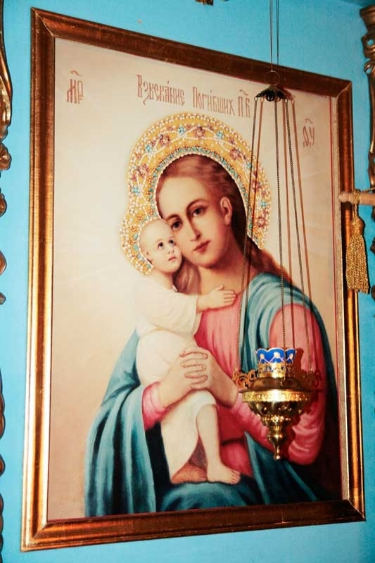
В ней трое врат. Средние - самые большие - называются Царскими вратами, потому что через них сам Господь Иисус Христос невидимо проходит к чаше со Святыми Дарами. В эти двери никому не позволено проходить, кроме священнослужителей. Боковые двери - северную и южную - называют диаконскими: чаще всего в них проходят диаконы. Об иконах на иконостасе мы поговорим чуть позже.

Средний храм соответствует древнему святилищу. В святилище могли входить только священники. В нынешнем православном храме в средней части стоят все верующие. В этой части находится канунник или канун, с изображением распятия и рядами подсвечников. Перед ним служатся заупокойные Богослужения или панихиды. Здесь поминают усопших (умерших).
Раньше весь народ стоял в третьей части (притворе). В первые века христианства здесь находились «оглашенные» - те, которые только готовились к таинству Крещения.
Христианские храмы строятся алтарем на восток - в сторону, где восходит солнце. Каждый храм посвящается Богу, нося имя в память того или иного священного события или угодника Божия. Если в нем несколько алтарей, то каждый из них освящается в память особого праздника или святого. Тогда все алтари, кроме главного, называются приделами.
- Вернемся, ребята, к обустройству алтаря.
Традиционно на иконостасе направо от Царских Врат помещается икона Спасителя, налево - Божьей Матери, далее – образа особо чтимых святых, причем икона вправо от Спасителя называется храмовой – на ней изображен праздник или святой, в честь которого освящен храм.
Иконы также размещаются по стенам храма в рамах-киотах, лежат на аналоях - особых столиках с наклонной крышкой. В нашем храме есть иконы Божьей Матери, Николая Чудотворца, Преподобного Сергия Радонежского, Серафима Саровского, Святой Матроны, Герасима Болдинского и других святых, просиявших в земле Российской.
Перед чтимыми иконами и праздничными аналоями стоят подсвечники, на которые верующие ставят свечи.
Возвышение перед иконостасом называется солеею, середина которой – полукруглый выступ перед Царскими Вратами – носит название амвона. Здесь диакон читает Евангелие, отсюда проповедует священник. На амвоне же преподается верующим Святое Причастие.
С потолка свисают паникадила со множеством свечей, ныне электрических, зажигаемых в торжественные моменты Службы. Очень часто Храм Божий имеет в плане форму креста. Не реже – форму корабля, который, как Ноев ковчег, ведет нас в Царство Небесное. Иногда в основании лежит круг - знак вечности или путеводная звезда.
- Скажите, ребята, по какому плану построен наш храм Иконы Божьей Матери «Взыскание погибших»? (ответы детей)
- Правильно, форму шатра.
- Вот и закончилась наша экскурсия. Прошу вас, задавайте вопросы, которые у вас появились.
-А можно нам поставить свечи?
-Конечно. Они продаются в свечной лавке. Там же вы можете написать записочки о здравии своих близких.
- Благодарю вас за внимание.

Значение храма в жизни православного христианина велико. Веками на Руси вся жизнь православного человека освящалась в храме: с рождения до кончины. В храме младенец «рождался свыше» в Таинстве святого крещения. С малых лет приобщался к храмовому богослужению, молиться со всею Церковью «о всех и за вся». Так рождалось чувство духовного единения, общности, которую именовали православным миром. Также «всем миром» строились и украшались Божьи храмы. Каждый вносил свою посильную лепту, потому что храм был средоточием духовного бытия и самые значительные события в земной жизни человека были связаны с храмом: крещение, венчание, а в конце пройденного пути – церковное погребение. Воскресный и праздничный благовест призывал верующих отложить всякое житейское попечение и поспешить в Храм Божий.
Люди нецерковные часто задают вопрос: «Разве нельзя помолиться Богу дома, почему надо выстаивать длинные церковные службы»? Молиться келейно дома можно и должно. Господь ведает наши нужды и внемлет сердечной молитве. Но только в храме, по слову апостола Павла, мы собираемся в Церковь, составляя единое духовное тело, глава которого Христос. Наши предки среди трудов и житейских нужд глубоко чтили храм Божий, помня заповедь Спасителя: ищите Царства небесного и правды его, и это все приложится вам. Православный христианин чтит храм потому, что «место это свято». Благодать Господа Иисуса Христа присутствует в Святых Дарах, на престоле – с частицей благодатных мощей святых угодников, а лики святых отражают вечный свет Церкви Небесной. Православный христианин должен переступать порог храма, со страхом Божиим, помня, что святой храм есть образ горнего мира. Допустимы ли здесь пустые разговоры, хождение в то время, когда возносятся молитвы и звучат славословия Господу. В храмах все должно быть не произвольно, не как попало, а по слову апостола: «...благообразно и по чину». Это относится и к настрою души, и к поведению, и к внешнему виду человека, пришедшего в святой храм. Научение церковному благочестию требует смирения и душевного труда.

Заключение
В заключение хотелось бы отметить, что народная культура во всех её проявлениях, обладая огромным эстетическим, духовно-нравственным и педагогическим потенциалом, способна формировать гармонично развитую личность с устойчивыми приоритетами, ценностными ориентирами, жизненными принципами.
В процессе работы над проблемой духовно-нравственного воспитания детей младшего школьного возраста в школе через приобщение к православной культуре мы пришли к следующим выводам:
- что только все вместе - школа, семья, государство - путем целенаправленного воспитательного влияния могут заложить в ребенке семена любви и добра, основы понимания того, что надо спешить делать добро, а не только жить в свое удовольствие, обогащаясь любым способом;
- необходимо просвещение семьи в вопросах духовно -нравственного воспитания;
- что, воспитание духовной культуры у детей предусматривает особые требования к профессиональной компетентности всех участников педагогического процесса, в первую очередь учителя.

СПИСОК ЛИТЕРАТУРЫ

Калинина Г. Символика и устройство православного храма. Издательство: Яуза-пресс, 2008

Кураев А.В. Основы православной культуры. – М: Просвещение, 2012

3. Лукашенкова Ж. В. Формирование духовно-нравственных ценностей у школьников на уроках и во внеурочной деятельности, Смоленск 2013

4. Мекрюков А., Момот Е. Основы христианской нравственности. М.Издательство Московской Патриархии РПЦ.2014

5. Лукашенкова Ж. В. Формирование духовно-нравственных ценностей у школьников на уроках и во внеурочной деятельности, Смоленск 2013

Пономарев В. Справочник православного человека. Издательство: Даниловский благовестник, 2007-2009

Протоиерей Александр Лебедев. Дом Божий. Издательство: Сретенского монастыря, 2009

Розина О.В. Духовные основы русской культуры. – М: Наука и Слово, 2009
Рудзиевская С. Православный храм: Энциклопедия – М.: РООССА, 2010 .

Трандафилов Н.К. Вы в православном храме. Издательство: "Pontos", 2000

Хохлова М.С. Святые земли Смоленской. Православный календарь, Смоленск 2016

